中学2年 数学 2学期中間テスト
模範解答・配点表 ｜ 合計100点
採点方針 答えのみを求める問題は結果を、説明を求める問題は式・理由・結論のつながりを評価する。同値な式や、意味が同じ説明は正答とする。
大問1 一次関数の基本 【観点：知識・技能／20点】
(1) −12 【知識・技能・4点】
y(2)=1、y(6)=−11 より、増加量は −11−1=−12。
(2) −2 【知識・技能・4点】
変化の割合 = (−3−9)÷(4−(−2)) = −12÷6 = −2。
(3) 傾き 3/2、y切片 −4 【知識・技能・4点】
(4) 1 【知識・技能・4点】
y=2×3−5=1。
(5) y = −4x + 13 【知識・技能・4点】
傾きは −4。y=−4x+b に (2,5) を代入すると、5=−8+b より b=13。

中学2年 数学 2学期中間テスト
模範解答 大問2
大問2 グラフと2点を通る直線 【観点：知識・技能／20点】
(1) 下図 【知識・技能・6点】
例：点 (0,2)、(2,3) を通る直線。
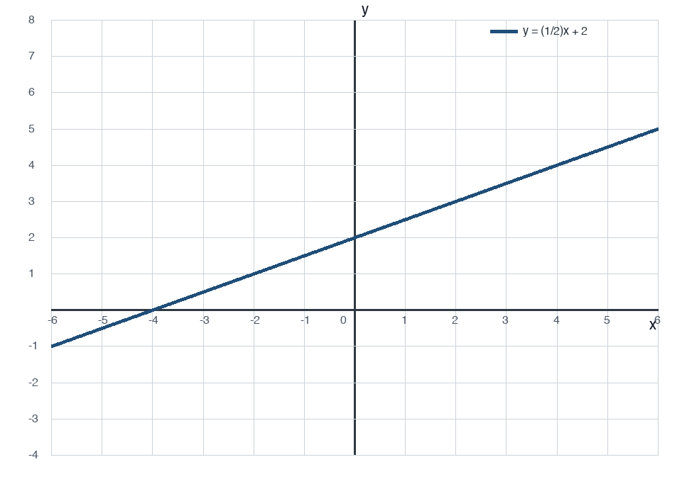
(2) 下図 【知識・技能・6点】
2x+y=4 を変形すると y=−2x+4。例：点 (0,4)、(2,0) を通る直線。
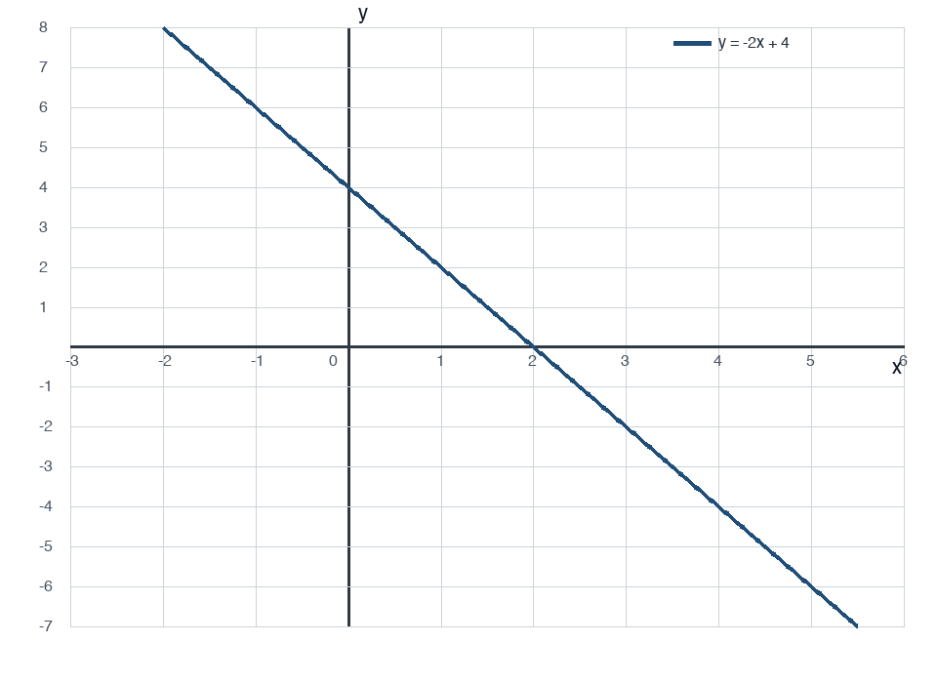
(3) −1 【知識・技能・4点】
(−1−5)÷(4−(−2)) = −6÷6 = −1。
(4) y = −x + 3 【知識・技能・4点】
y=−x+b に A(−2,5) を代入すると、5=2+b より b=3。

中学2年 数学 2学期中間テスト
模範解答 大問3
大問3 二元一次方程式・連立方程式とグラフ 【観点：知識・技能／20点】
(1) y = −2x + 7 【知識・技能・4点】
(2) y = x + 1 【知識・技能・4点】
(3) 下図の2直線 【知識・技能・8点】
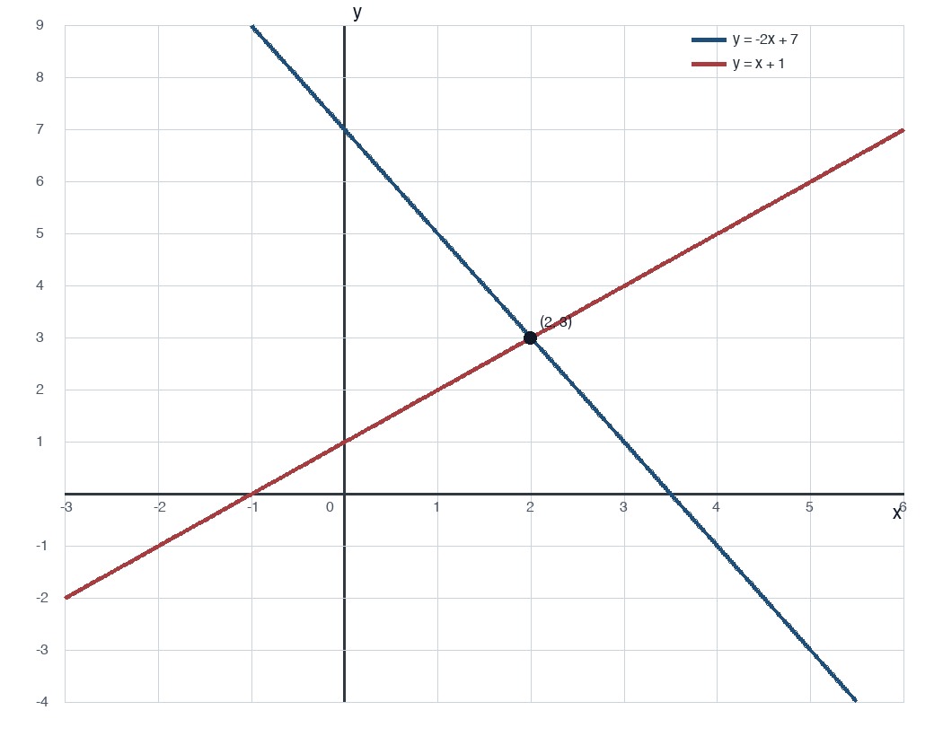
(4) x = 2、y = 3 【知識・技能・4点】
2直線の交点は (2,3)。したがって、連立方程式の解は x=2、y=3。

中学2年 数学 2学期中間テスト
模範解答 大問4
大問4 時間と道のり 【観点：思考・判断・表現／20点】
(1) y = 60x、0 ≦ x ≦ 30 【思考・判断・表現・4点】
1800÷60=30 より、歩いて家に着くのは30分後。
(2) y = 180(x−10)（または y=180x−1800）、10 ≦ x ≦ 20 【思考・判断・表現・6点】
出発は15時00分から10分後。1800÷180=10 なので、15時00分から20分後に家へ着く。
(3) 15時15分、図書館から900 m 【思考・判断・表現・6点】
追いつくときの道のりは等しいので、60x=180(x−10)。60x=180x−1800、120x=1800 より x=15。y=60×15=900。
(4) 自転車の人が360 m近い 【思考・判断・表現・4点】
x=18 のとき、歩きは y=60×18=1080、自転車は y=180×(18−10)=1440。家までの残りはそれぞれ720 m、360 mなので、自転車の人が720−360=360 m近い。

中学2年 数学 2学期中間テスト
模範解答 大問5
大問5 水そうの水の量 【観点：思考・判断・表現／20点】
(1) 1分間に5 L増える。y = 5x + 24 【思考・判断・表現・6点】
入る量7 Lから出る量2 Lを引くので、1分間の増加量は7−2=5 (L)。
(2) 12分後 【思考・判断・表現・6点】
満水では y=84。5x+24=84 より、5x=60、x=12。
(3) 排水口から出る水を数えていない。実際にあふれるのは5 L。 【思考・判断・表現・8点】
13分後の水量は 24+(7−2)×13=24+65=89 (L)。容量84 Lを超える量は89−84=5 (L)。

中学2年 数学 2学期中間テスト
配点表
大問 設問別配点・採点基準 【観点：全観点／100点】
大問 | 小問 | 観点 | 点 | 採点基準
1 | (1) | 知識・技能 | 4 | yの増加量 −12
1 | (2) | 知識・技能 | 4 | 変化の割合 −2（分子・分母を同じ向きで引く）
1 | (3) | 知識・技能 | 4 | 傾き2点、y切片2点
1 | (4) | 知識・技能 | 4 | 代入して y=1
1 | (5) | 知識・技能 | 4 | 傾き1点、切片を求める過程2点、式1点
2 | (1) | 知識・技能 | 6 | 正しい2点2点、直線4点
2 | (2) | 知識・技能 | 6 | 変形・正しい2点2点、直線4点
2 | (3) | 知識・技能 | 4 | 変化量の商2点、傾き−1が2点
2 | (4) | 知識・技能 | 4 | 傾き1点、切片2点、式1点
3 | (1) | 知識・技能 | 4 | y=−2x+7
3 | (2) | 知識・技能 | 4 | y=x+1
3 | (3) | 知識・技能 | 8 | 各直線4点（正しい2点2点、直線2点）
3 | (4) | 知識・技能 | 4 | 交点を読み x=2、y=3
4 | (1) | 思考・判断・表現 | 4 | 式2点、変域2点
4 | (2) | 思考・判断・表現 | 6 | 10分のずれを反映した式4点、変域2点
4 | (3) | 思考・判断・表現 | 6 | 等式2点、x=15が2点、時刻・場所各1点
4 | (4) | 思考・判断・表現 | 4 | 両者の道のり2点、比較・結論2点
5 | (1) | 思考・判断・表現 | 6 | 増加量2点、式4点
5 | (2) | 思考・判断・表現 | 6 | 84を用いた方程式3点、解と単位3点
5 | (3) | 思考・判断・表現 | 8 | 排水の見落としの説明3点、89 Lの計算3点、5 Lの結論2点
観点別合計 知識・技能 60点 ／ 思考・判断・表現 40点 ／ 総計 100点

